La settimana nazionale Nati per Leggere 16-24 novembre 2019

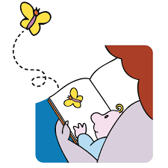

Lunedì 18 novembre ore 17.00

Biblioteca “Pio Campidelli”
Mulino Sapignoli di Poggio Torriana

Tra i Venti di NPL
In occasione del ventesimo anniversario di Nati per Leggere festeggeremo insieme a voi con le letture animate di alcuni tra i “classici” Nati per essere letti!!
Età consigliata: dai 3 anni.
A cura dei lettori volontari Nati per Leggere.
Partecipazione gratuita.

Biblioteca comunale “Pio Campidelli” Mulino Sapignoli, Via Santarcangiolose, 4641 Poggio Torriana tel. 0541 688 273

